АДМИНИСТРАЦИЯ ГОРОДА БУЗУЛУКА

ПОСТАНОВЛЕНИЕ

05.12.2023 № 2899-п
г. Бузулук
О внесении изменений в проект межевания территории

В соответствии с Градостроительным кодексом Российской Федерации, статьей 30, пунктом 5 статьи 40, статьей 43 Устава города Бузулука, на основании обращения Лапиной Н.С. от 06.07.2023, с учетом протокола публичных слушаний от 23.11.2023 и заключения о результатах публичных слушаний от 24.11.2023 № 182:
- Внести в проект межевания территорий земельных участков под многоквартирными домами в городе Бузулуке в квартале 56:38:0108004, включая многоквартирные жилые дома: ул. 1 Мая, дом 59; ул. Пушкина, дом 97, утвержденный постановлением администрации города Бузулука от 14.11.2011 № 85-п «Об утверждении проектов межевания территорий земельных участков под многоквартирными домами в городе Бузулуке», следующие изменения:
в проекте межевания центральной части города Бузулука Оренбургской области в кадастровом квартале: 56:38:0108004 изменение в части земельного участка под многоквартирным жилым домом № 59 по ул. 1 Мая изложить в новой редакции согласно приложению № 1;
пояснительную записку по межеванию центральной части города изложить в новой редакции согласно приложению № 2.
- Управлению по информационной политике администрации города Бузулука опубликовать настоящее постановление на правовом интернет - портале Бузулука БУЗУЛУК-ПРАВО.РФ и в газете «Российская провинция» в течении семи дней со дня подписания настоящего постановления и разместить на официальном сайте муниципального образования город Бузулук Оренбургской области buzuluk.orb.ru.
3. Настоящее постановление вступает в силу со дня его подписания.
4. Контроль за исполнением настоящего постановления возложить на первого заместителя главы администрации города Немкова А.А.

Глава города В.С. Песков

Разослано: в дело, Немкову А.А., Управлению градообразования и капитального строительства города Бузулука – 2 экз., управлению по информационной политике администрации города Бузулук, газете «Российская провинция»
Приложение № 1 к постановлению администрации города Бузулука
от 05.12.2023 № 2899-п

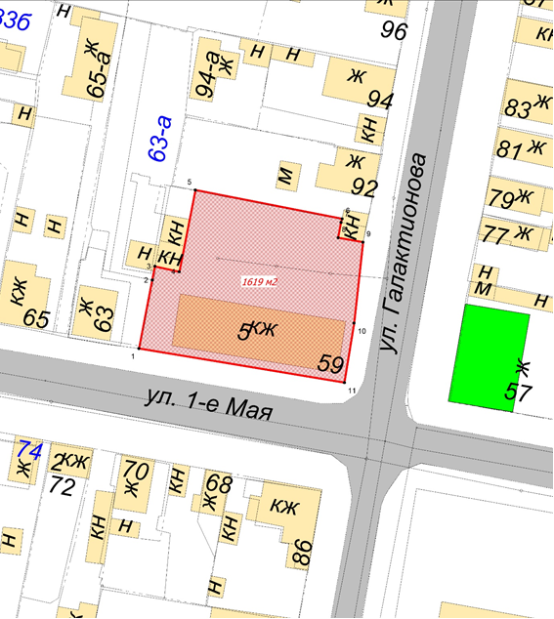

Приложение № 2 к постановлению администрации города Бузулука
от 05.12.2023 № 2899-п

УПРАВЛЕНИЕ ГРАДООБРАЗОВАНИЯ
И КАПИТАЛЬНОГО СТРОИТЕЛЬСТВА
ГОРОДА БУЗУЛУКА

ПОЯСНИТЕЛЬНАЯ ЗАПИСКА
по межеванию центральной части города

Бузулук 2023 г.

Содержание

- Описание земельного участка
- Улично-дорожная сеть

Администрация города Бузулука |  |  |  | Кадастровый квартал 56:38:0108004
Должность | Ф.И.О. | Роспись | Дата | проект межевания территории земельного участка под многоквартирным жилым домом № 59 по улице 1 Мая  в городе Бузулуке Оренбургской области
Начальник отдела ИОГД УГиКС | Макина Н.В. |  | 10.2023
отдела | Н.С. Денисова
 |  |  |  | Основная часть | стадия | лист | листов
 |  |  |  | Основная часть |  | 2 | 3

Пояснительная записка
- Описание земельных участков
Земельные участки расположены в центральной части г. Бузулука, Оренбургской области.
Категория земель: земли населенных пунктов.
Разрешенное использование: многоквартирная жилая застройка.
  - Местоположение: Российская Федерация, Оренбургская область, г. Бузулук, ул. 1 Мая, дом № 59.
Площадь земельного участка - 1619 кв.м.
Перечень координат характерных точек земельного участка
№№  пункта | X | Y | №№  пункта | X | Y
1 | 542640,65 | 1315497,40 | 7 | 542669,60 | 1315543,70
2 | 542656,35 | 1315500,45 | 8 | 542666,10 | 1315543,05
3 | 542659,50 | 1315501,05 | 9 | 542665,05 | 1315548,75
4 | 542658,25 | 1315506,65 | 10 | 542646,50 | 1315546,70
5 | 542677,00 | 1315510,35 | 11 | 542632,85 | 1315544,45
6 | 542670,45 | 1315543,95

  - На земельном участке площадью 723,5 кв.м расположен жилой дом № 97 по ул. Пушкина, города Бузулука Оренбургской области. Земельный участок состоит из – 176,6 кв.м под жилым домом, 107,2 кв.м под хозяйственными постройками, 439,7 кв.м прилегают к многоквартирному жилому дому.
- Улично-дорожная сеть
Протяженность дорожной сети 857,6 м.
Схема дорог показана в графической части.

